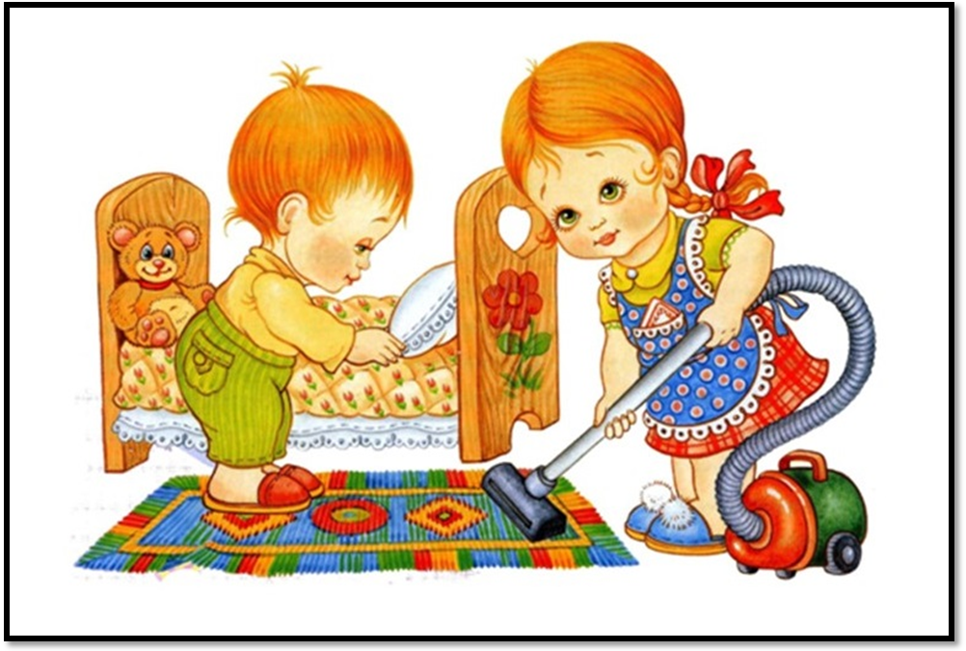
Проект
"А мы играем!"

2 младшая группа

Выполнили : Гутова Надежда Юрьевна
Гиричева Светлана Анатольевна

2022 г.

Содержание
Паспорт проекта……………………………………………………………………..4
Этапы проекта………………………………………………………………………8
Результаты реализации проекта…………………………………………………...10
Вывод ………………………………………………………………………………11
Список литературы…………………………………………………………………12
Приложение…………………………………………………………………………13

Паспорт проекта

Наименование проекта | «А мы играем!»
Основной разработчик проекта | Воспитатели
Цели и задачи проекта | Цель: формирование начальных навыков ролевого поведения у детей раннего возраста, способствующих становлению самостоятельной сюжетной игры.  Задачи:  - Обогащение жизненного и игрового опыта детей. Создание игровых ситуаций, в которых дети смогут выполнять взаимосвязные игровые задачи. Обучение детей младшего дошкольного возраста элементам сюжетно - отобразительных игр согласно возрасту детей. Воспитание навыков позитивного общения со сверстниками и взрослыми. Развивать познавательные способности детей.
Сроки и этапы реализации проекта | Подготовительный (1-2 недели): формулировка целей и задач проекта; составление плана реализации проекта; изучение методической литературы по теме проекта; анкетирование родителей по данной теме; выпуск стенгазеты «Играем дома», рассматривание сюжетных картин на темы: «Повар», «В больнице», «Парикмахерская», «Магазин», «Шофёр», «Семья».  Организационно – практический (3-8 недели):  Проанализировать уровень имеющихся навыков игры у детей; создание в группе игровых пособий; организация сюжетно - отобразительных ситуаций в группе для детей.  Заключительный (9 неделя): участие в муниципальном конкуре развивающей предметно-пространственной среды в группах раннего возраста по теме «Создание условий для развития сюжетно - отобразительной игры» презентация проекта, подведение итогов.
Перечень основных мероприятий | Разработка мероприятий по реализации проекта:  подбор иллюстративного материала;  проведение сюжетно - отобразительных ситуаций; изготовление пособий и атрибутов;  фото - выставка; вручение памяток по данной теме.
Исполнители проекта и основных мероприятий | Воспитатели, родители, дети.
Ожидаемые конечные результаты реализации проекта | Реализация проекта положительно повлияет на развитие игровой активности у детей. Дети самостоятельно проявляют инициативу: в выборе игр, научаться проявлять уважение к партнёрам по игре. В самостоятельной деятельности дети смогут применять полученные знания в сюжетно – отобразительных играх.
Целевая группа проекта | Воспитатели, родители, дети.

Наименование проекта: «А мы играем!»
Вид проекта: творческий.

Участники проекта: воспитатели, дети, родители воспитанников.

Сроки реализации проекта: 9 недель (с 12 сентября по 7 ноября).
Проблема: недостаточная сформированность навыков у детей в сюжетно – отобразительной деятельности.

Актуальность проекта: Сюжетно – отобразительная игра, как и любая другая человеческая деятельность, возникает у ребенка не спонтанно, сама собой, а передается другими людьми, которые уже владеют ею – «умеют играть». Ребенок овладевает игрой, втягиваясь в мир игры. Поддерживая сюжетно - отобразительную игру детей, мы помогаем естественному развитию их навыков и способностей. Необходимость освоения первоначальных представлений социального характера и включения детей в систему социальных отношений.
Цель проекта: формирование начальных навыков ролевого поведения у детей раннего возраста, способствующих становлению самостоятельной сюжетной игры.
Задачи проекта:
- Обогащение жизненного и игрового опыта детей. Создание игровых ситуаций, в которых дети смогут выполнять взаимосвязные игровые задачи. Обучение детей младшего дошкольного возраста элементам сюжетно - отобразительных игр согласно возрасту детей. Воспитание навыков позитивного общения со сверстниками и взрослыми. Развивать познавательные способности детей.
Предполагаемый результат: Реализация проекта положительно повлияет на развитие игровой активности у детей. Повышение интереса детей к сюжетно-отобразительным играм, самостоятельному выполнению ролей. Улучшиться эмоциональный климат в группе, активизация речевой активности детей, создание предпосылок к совместным играм. Снижение негативных проявлений у детей к посещению детского сада. Желание родителей играть с детьми дома.
Краткое содержание: проект «А мы играем!» включает в себя три этапа: подготовительный; организационно – практический и заключительный. Работа велась по трем направлениям: работа с детьми и работа с родителями. В проекте реализовывались образовательные области: речевое развитие, познавательное развитие, художественно – эстетическое развитие, социально – коммуникативное развитие, физическое развитие.

Этапы проекта:

1 этап Подготовительный: (1,2 – я недели)
Разработка проекта:
- Формулировка целей и задач проекта;
- Составление плана реализации проекта;
- Изучение имеющихся условий для реализации проекта.
- Изучение методической литературы по данной теме.
- Анкетирование родителей.
- Подбор и изготовление атрибутов к сюжетно-ролевым играм
- Рассматривание сюжетных картин на темы: «Повар», «В больнице», «Парикмахерская», «Магазин», «Шофёр», «Семья».
- Создание примерного перспективного плана по сюжетно-отобразительной игре
2 этап Организационно-практический: (с 3 – 8 недели)
Речевое развитие: Беседы, рассматривание картинок, иллюстраций, дидактические игры, чтение художественной литературы, заучивание стихов.
Познавательное развитие: Беседы, игры, наблюдения, просмотр развивающих мультфильмов из серии «Для самых маленьких», обсуждения.
Социально-коммуникативное развитие: Беседы, фотовыставки с изображениями профессий.
Физическое развитие: Сюжетные утренние гимнастики, игровые задания
и упражнения на прогулке.
Художественно-эстетическое развитие: Заучивание песенок и потешек, раскрашивание предметных картинок.
Взаимодействие с родителями:
- Консультация для родителей: «Сюжетно-отобразительная игра как средство развития и воспитания детей раннего возраста»,
- Консультация для родителей: «Сюжетные игры с детьми раннего возраста»,
- Создание семейного фотоколлажа «Играем дома»
- Информационная беседа по теме проекта «Какие игрушки нужны детям раннего возраста»
- Индивидуальная беседа о значении совместной игры дома.
- Приобщение родителей к изготовлению пособий и атрибутов к игре.
Деятельность детей в реализации проекта: разучивание стихотворений по теме проекта. Участие в игровых ситуациях.
Деятельность родителей в реализации проекта:
1. Вручение родителям памяток по данной теме проекта
2. Игры с детьми дома
3. Чтение художественной литературы с детьми
4. Участие родителей в продуктивной деятельности совместно с детьми: изготовление атрибутов для игры.
3 этап Заключительный: (9-я неделя)
1. Оформление паспорта проекта
2. Оформление приложения к проекту
3. Участие в муниципальном конкуре развивающей предметно-пространственной среды в группах раннего возраста по теме «Создание условий для развития сюжетно - отобразительной игры».
4. Презентация проекта
5. Подведение итогов.

Результаты реализации проекта:
В результате реализация данного проекта положительно повлияла на развитие игровой активности у детей. Повысился интерес детей к сюжетно-отобразительным играм, самостоятельному выполнению различных игровых действий. Улучшился эмоциональный климат в группе, произошла активизация речевой активности детей, у детей чаще стали возникать предпосылки к совместным играм. Снизились негативные проявления у детей к посещению детского сада. У родителей повысился интерес играть с детьми дома.

Выводы
Реализация проектной деятельности «А мы играем!» вполне оправдывает себя, доставляя удовольствие от совместной деятельности не только детям, воспитателю, но и родителям. Родители приняли активное участие в организации предметно – развивающей среды группы: изготовили многофункциональную ширму «Доктор - Бензоколонка», для кукол своими руками сшили постельное бельё, одежду. В группе пополнилась предметно – пространсвенная среда новыми атрибутами для игры. Это стиральная машина, сушилка для белья, макет корабля. Пополнили костюмерную специальной одеждой по профессиям такими как врач, строитель, пожарный, почтальон и многое другое.
Таким образом, можно сделать вывод, что проведённая нами работа по этой теме имеет положительный результат и даёт возможность для последующего развития в старших группах.

Список литературы
-Колдина Д. Н. Игровые занятия с детьми 1-2 лет. – М. : ТЦ Сфера, 2014. (Ранний возраст)
-Н. А. Карпухина. Конспекты занятий в ясельной группе детского сада. Практическое пособие для воспитателей и методистов ДОУ. – Воронеж: ИП Лакоценин С. С., 2010
- Т. В. Галанова «Развивающие игры с малышами до 3-х лет».
-интернет ресурсы (nsпортал; инфоурок).

Приложение

Перспективный план сюжетно - отобразительной игры.
(I младшая группа)

Месяц | Программное содержание | Перечень игр | Среда для формирования игры и атрибуты
Сентябрь | Вызывать у детей интерес к совместной  со взрослым игровой деятельности и формировать умение принимать воображаемую ситуацию.  Учить детей выполнять ряд игровых  действий, использовать в речи слова «завернуть», «покачать» и т.д.  Побуждать к использованию  предметов—заместителей.  Вызывать у детей интерес к игровому  уголку, желание действовать с игрушками. | «Катя проснулась»  «Напоим куклу чаем»  «Мама кормит куклу»  «Уложим куклу спать» | Дать показ условности действий.  Чтение стихотворения:  С.Маршак «Усатый—  полосатый», В. Берестов «Заиньки», М.Дружининой «Мур, мур, мур»  Атрибуты: кукла, посуда, плита, мойка, кроватка.
Сентябрь | Учить детей играть со строительным  материалом, узнавать и называть детали.  Учить с помощью взрослого создавать  элементарную постройку и обыгрывать ее, формировать начало сюжетной игры. | «Скамейка для сада» (строительная игра) | Проблемная ситуация: «В сад  пришли матрешки, им надо отдохнуть. (построим скамейки)»
Октябрь | Продолжать учить детей переносить в игру бытовые сценки.  Формировать желание и побуждать к  использованию игрушек—заместителей.  Совершенствовать знания об овощах и фруктах, их назначении в приготовлении пищи.  Учить развивать игровой сюжет. | «Уложим куклу спать»  «Купание куклы»  «Поможем кукле приготовить  обед»  «Едем в лес» | Дидактические игры  Дать показ условности действия  Создать проблемную ситуацию:  «Твоя кукла грязная, а где же у нас ванночка и мыло?»  Атрибуты: простыня, мыло, кроватки, стулья.
Октябрь | Строительная игра  Продолжать учить играть со  строительным материалом (кирпичики).  Закреплять умение строить дорожки  разной ширины и обыгрывать постройку. | «Цветные дорожки»  «Покатаем на машинах  зверюшек»  «Гараж и дорожки» | Наблюдение за дорогой,  дорожкой.  Ходьба с детьми по дорожке с  пением песенок.  Атрибуты: крупный и мелкий строительный материал.
Ноябрь | Сюжетно—ролевая игра  Создавать условия для сюжетно—  ролевых игр детей, обогащать их содержание.  Познакомить детей с местом хранения в  игровом уголке одежды игрушек, рассмотреть ее, называть. Вызвать желание включать одежду игрушек в игру, что когда они «пойдут» гулять, то надо надеть соответствующую одежду.  Продолжать объединять единым  сюжетом игры со строительными игрушками. Подводить детей к совместным играм. | «Мама кормит, моет, укладывает спать»  «Оденем Катю на прогулку»  «Новая комната для кукол» (см. приложение) | Проблемные ситуации: «Твои куклы сели за стол. Что же ты им приготовила? Что они любят есть?»  Проблемная ситуация: «А где же  взять любимый пирожок» и т.д.  Вопросы, ответы, подсказки.  Атрибуты: посуда для кормления кукол, подсобный материал.
Ноябрь | Строительная игра  Учить детей совместно с воспитателем  создавать простые постройки.  Закреплять умения строить и называть  предметы мебели.  Формировать навыки совместной игры. | «Построим куклам мебель»  «Мебель для котенка»  Мишкин домик»  «Новая комната для кукол» | Рассматривание кроватки, стола,  стула. Показать значимость их.  Создание проблемной ситуации:  «В гости к кукле Маше пришли Матрешки. А где же они будут пить чай?»  Устроить кукле комнату.

Отображение знакомых сюжетов в игре
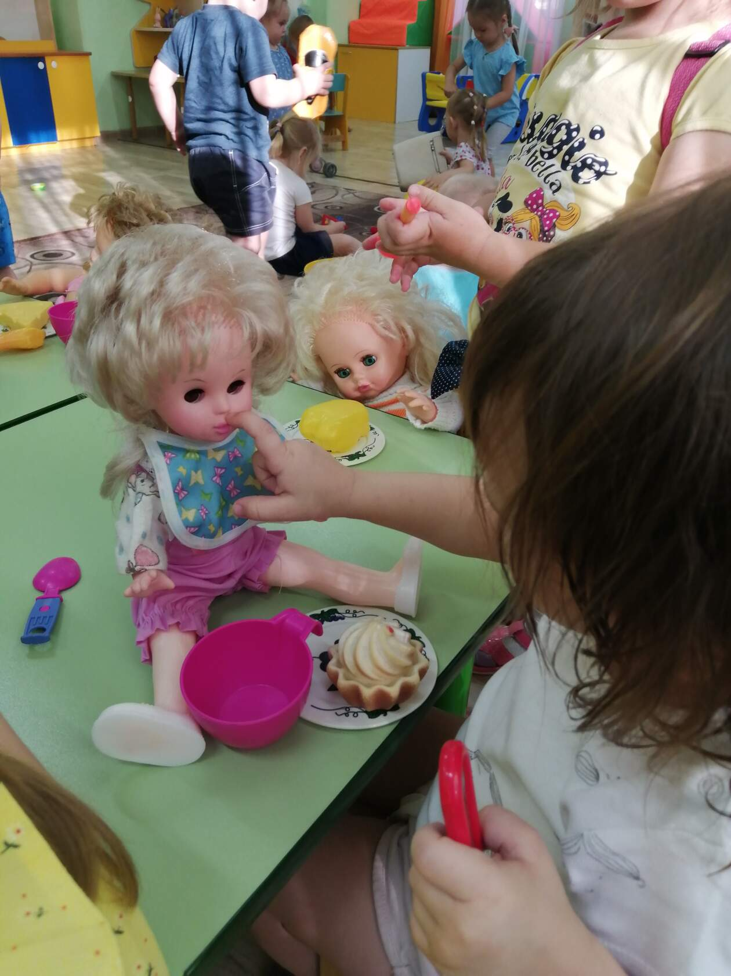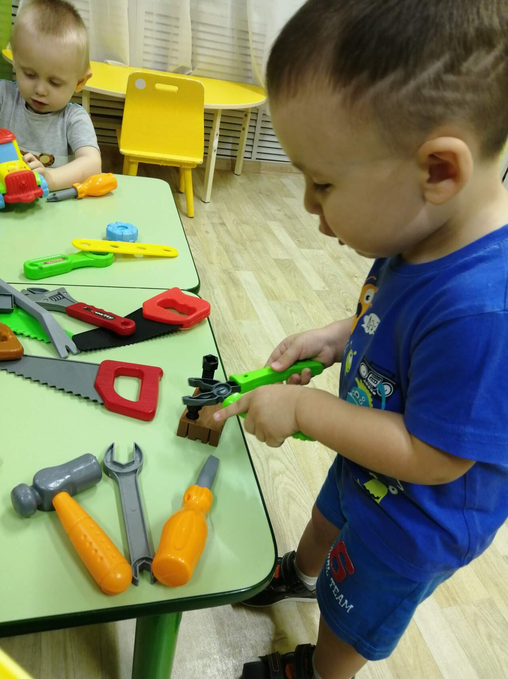

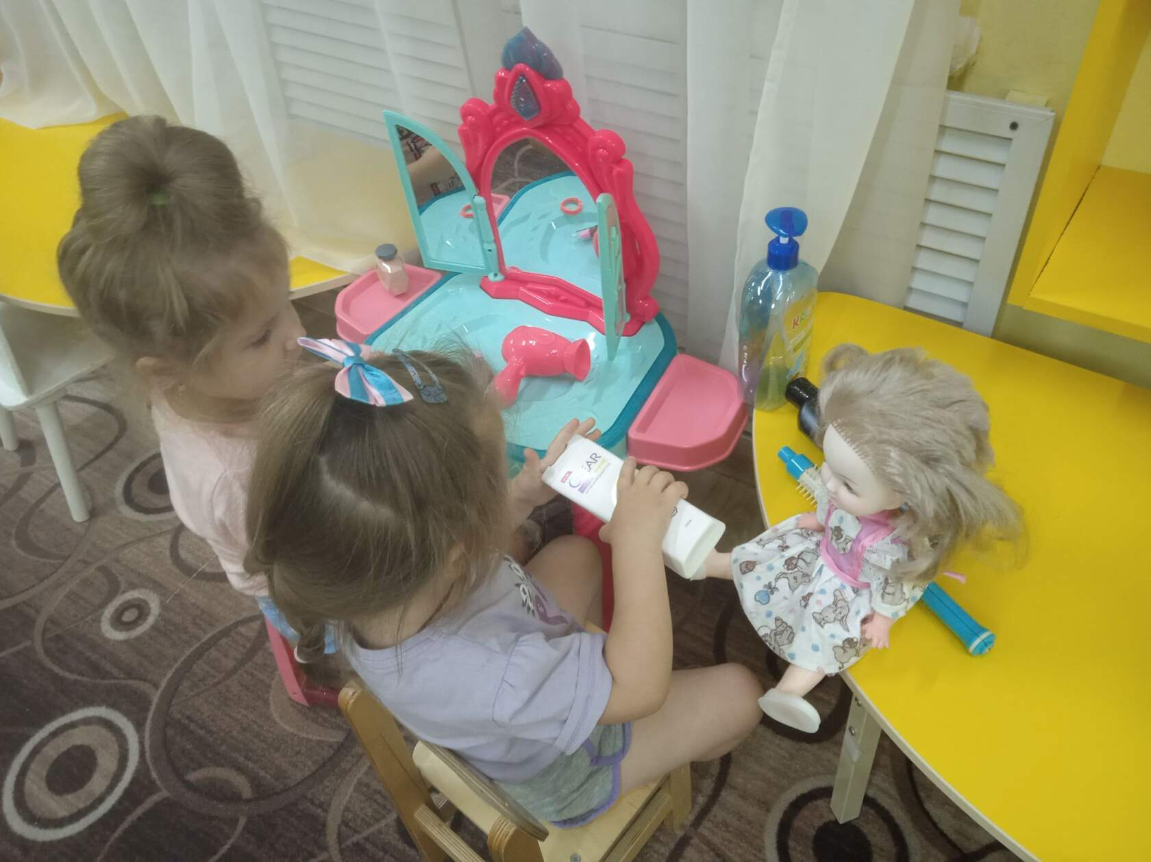

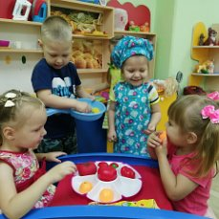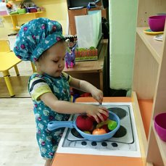

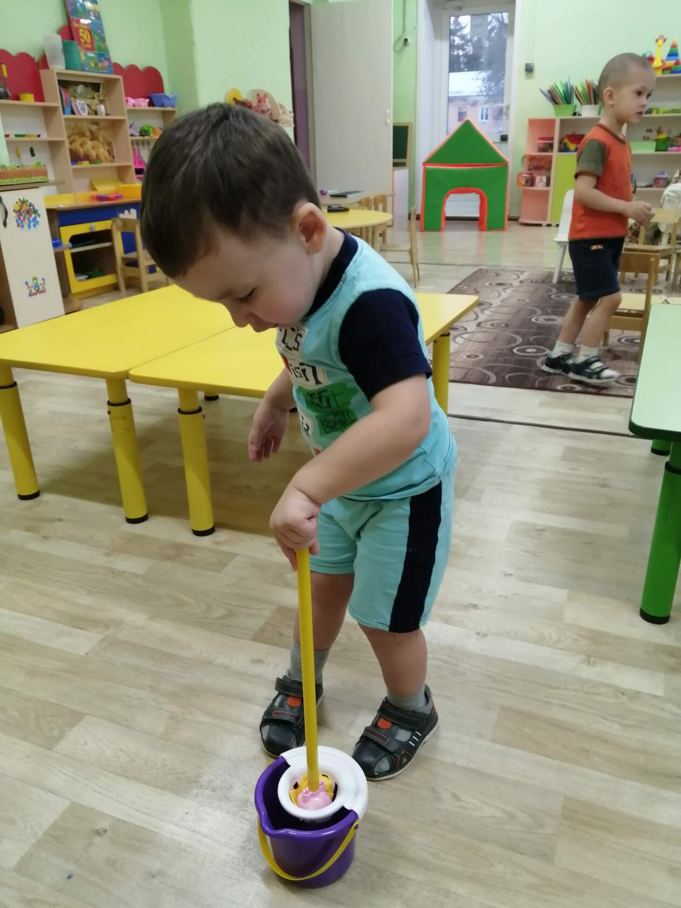

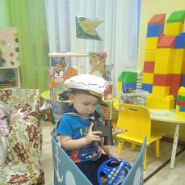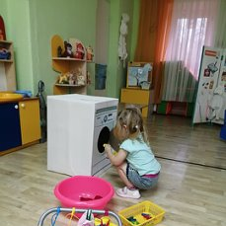

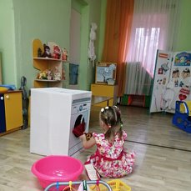

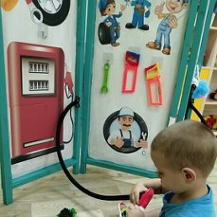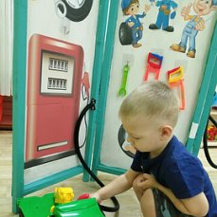

Создание воспитателем игровых ситуаций

